Revista Tecnológica ESPOL, Vol. xx, N. xx, pp-pp, (Mes, 2010)
MATRIZ DE OPTIMIZACION DE CORTES DE CERDO &
ASIGNACION ESTRUCTURADA DE COSTOS
Jorge Duque ⁽¹⁾ Santiago Nájera ⁽²⁾ Fernando Sandoya ⁽³⁾
Instituto de Ciencias Matemáticas, Escuela Politécnica del Litoral ⁽¹⁾
Km. 30.5 Vía Perimetral, Guayaquil, Ecuador ⁽¹⁾
jduque@pronaca.com ^{(1),} santiagonajera@hotmail.com ⁽²⁾

Resumen

El presente trabajo, trata sobre tres aspectos que ayudan a la optimización de algunos procesos en la industria porcina, todos ellos encaminados a la búsqueda de un mejor rendimiento para la empresa y un mejor servicio hacia sus clientes. En primer lugar se trata sobre la crianza en las granjas y el manejo de la pirámide de producción, para luego exponer el desarrollo de un sistema de optimización lineal para el despresado del animal, el mismo que por un lado ofrece la oportunidad de optimizar el corte desde el punto de vista de la empresa, y por otro, considerar las limitaciones de la demanda.
Por otro lado, se estructura el costeo para cada ítem resultante del proceso de cortado, el mismo que no tiene un paralelo con otro sistema de costos por sus particularidades. Al presentarse un esquema de explosión, se distribuyen los gastos totales en función a dos inductores: los rendimientos en el despresado y los precios del mercado de los productos a comercializarse. A fin de tomar buenas decisiones, se compara además el margen estructurado de cada producto que se corta, así como sus precios sombra.

Palabras Claves: Cadena productiva porcina, Optimización Lineal, Despresado óptimo, Costos Estructurados.

Abstract

The present work deals with three aspects that help optimize the swine industry, all aimed at finding a better performance for the company and a better service to the customers. First, it is about the breeding farms and management of the production pyramid, and then to development of a linear optimization system for animal, which offers the opportunity to optimize the cutting from the standpoint of the company, and secondly, considering the demand constraints.
On the other hand, costing structure for each item resulting from the cutting process, the same that has no parallel with other cost systems because of their particularities. In presenting an outline of an explosion, total expenditures are distributed according to two inductors: Slaughtering and market prices of products traded. In order to make good decisions, it also compares structured margin of each product that is cut, and their shadow price.

Keywords: Swine production, Linear optimization, Optimal slaughtering, Structured Costs.

1. Introducción
Todas las empresas a nivel mundial enfrentan problemas de escasez y elevados costos de los recursos requeridos en su cadena productiva para, por un lado, crear valor hacia los accionistas y, por otro, satisfacer las necesidades del cliente.
La industria cárnica no es la excepción. A nivel mundial, debe enfrentarse continuamente con el problema de brindar satisfacción a los clientes, sin incurrir en un exceso de costos y desperdicios, lo cual claramente se ve identificado, al momento que se busca la mejor manera de despresar un animal, puesto que las opciones en las que se lo puede cortar son prácticamente infinitas.
En el presente trabajo se pretende aplicar las técnicas y algoritmos correspondientes a los modelos de optimización de cortes CSM & PSM (Cutting Stock and Pattern Selection Models) al despresado de cerdos comerciales aplicado a la empresa Mr. Chancho, para lo cual se utilizarán los algoritmos ya existentes siendo readaptados para el caso propio de cerdos, asumiendo que todos los animales son iguales en sus características morfológicas, tales como peso, tamaño, nivel de grasa corporal, etc.
2. Levantamiento de datos
Una matriz de rendimientos, está compuesta por la proporción de los productos despresados frente a su corte principal; este último se lo representa como un 100% en negativo, a favor de los productos resultantes que van con signo positivo. Más adelante, cuando se habla de los estructurados, se presenta un ejemplo de esta matriz (Tabla No. 1).
La matriz de rendimientos de cortes, permite que sean agrupados todos los productos similares sin importar su origen de producción, no obstante al momento de ser optimizados, su origen de producción influirá directamente sobre la optimización por cuestiones de costos y rentabilidad. Por ejemplo, en el cerdo la grasa está contenida en varias partes de su cuerpo, y aparecerá varias veces en la matriz de rendimientos, sin importar el corte principal que lo generó; sin embargo, cuando se efectúa la optimización, el programa lo agrupa como un solo ítem, buscando la generación del pedido de grasa por la ruta que genere mejor rentabilidad total.
La figura No. 1 representa un ejemplo simple de relación producto padre a productos subordinados. El producto C es el padre, y los subordinados son: A, R, T y L
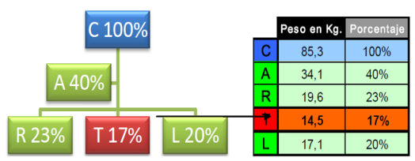
Figura 1. Rendimientos.
Bajo el sistema de optimización de cortes, el agregar un nuevo corte comercial (producto) a la matriz es fácil y rápido; basta con estructurar un sistema de ecuaciones que reprenden los rendimientos asociados. Por ejemplo en la figura 1, la ecuación sería:
C = 0,4A + 0,23 R + 0,17T +0,2L
Con lo cual se puede simular el posible efecto que tendrá este ítem sobre la producción y el ingreso económico.
3. Generación del programa y Software
Mediante la utilización de Programación Lineal y los conceptos de optimización utilizados en los problemas de Cutting-Stock, se ha desarrollado un modulo en Matlab (optimtool) que permite encontrar la mejor combinación de cortes posible en función de la maximización de ingresos.
A través de la programación en Excel (VBA) se unificó el modulo implementado en Matlab con el objetivo de generar una interfaz amigable para el usuario y que permitirá ir comprobando el correcto ingreso de la información, así como el manejo del programa.
Una vez que se han levantado los datos, obtendremos una matriz de rendimientos, misma que es simplemente la representación de un conjunto de ecuaciones, mismas que pueden ser similares a este ejemplo:
$\begin{aligned}a=0,7b+0,\text{25}e+0,\text{05}f \\ b=0,\text{78}c+0,\text{12}f+0,1\text{ residuos} \\ b=0,5d+0,\text{28}e+0,2f+0,2\text{ residuos} \\ c=0,6e+0,2f+0,2\text{ residuos} \\ c=0,\text{12}e+0,\text{87}f+0,1\text{ residuos} \\ d=0,2e+0,5f+0,3\text{ residuos}\end{aligned}$*Residuos = Desperdicio
A partir de la matriz anterior obtenemos una función objetivo de la siguiente manera:
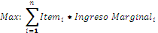
Debiendo cumplir con las siguientes restricciones:
- La producción debe ser igual o mayor a la demanda.
- No se puede tener ítems intermedios o no comerciales; estos deben ser despresados.
- No negatividad.
4. Asignación estructurada de costos.
Es común en los cortes de carne, no contar con la respectiva trazabilidad del peso cortado desde los productos principales (ejemplo una pierna entera), hacia los productos subordinados (ejemplo el producto comercial jamón serrano que es derivado de la pierna entera). No es que no haya como efectuarlo, pero el costo de hacerlo sería inmenso y no necesario. Para que esto fuese posible, habría que poner balanzas en cada estación de trabajo y asignar personal para que esté pesando y registrando cada producto que se procese. Definitivamente algo inmanejable.
Sin embargo el conocimiento de los pesos de los productos principales que fueron cortados se torna importante, dado que es la base para una adecuada distribución de costos hacia los productos comerciales
Para paliar esta situación, lo recomendable es tener un estudio muy amplio y pormenorizado de los rendimientos. Las muestras deben ser suficientemente repetidas y siguiendo todas las alternativas de corte.
Con una base muy robusta, se pueden hacer diferentes escenarios dependiendo de la variabilidad de los resultados.
Un ejemplo de matriz de rendimientos se lo expone en el cuadro No. 1. Esta matriz está formada por los productos principales en columnas, que abastecen a todos los productos subordinados constantes en las filas. El producto principal se corta en un 100%, y entrega en las respectivas proporciones a los subordinados. Merecen atención los productos principales D1 y D2 como también el I1 y el I2 que no son más que alternativas de corte de piernas enteras y costillares enteros para subordinados como el jamón serrano, la pierna deshuesada, el costillar americano y el costillar sin cuero y grasa.
El principio de la liquidación sugerida parte del conocimiento de la matriz de pedidos (producción) [D] y una o varias propuestas para la matriz de rendimientos [R]. Con estos dos insumos se puede inferir la matriz [P] para lo cual se parte de la fórmula fundamental: [R] . [P] ≥[D]
Primero para despejar [P] se puede multiplicar [R].[R]⁻¹. Pero resulta que a [R] no se la puede invertir fácilmente ya que no es una matriz cuadrática.
Para solucionar este inconveniente se puede en primera instancia multiplicar la matriz [R] por su transpuesta [R]^{t}, y formar un resultado cuadrático. La fórmula original después de esta operación quedaría de la siguiente manera: [R]^{t} . [R] . [P] ≥ [R]^{t}. [D]
Tabla 1.
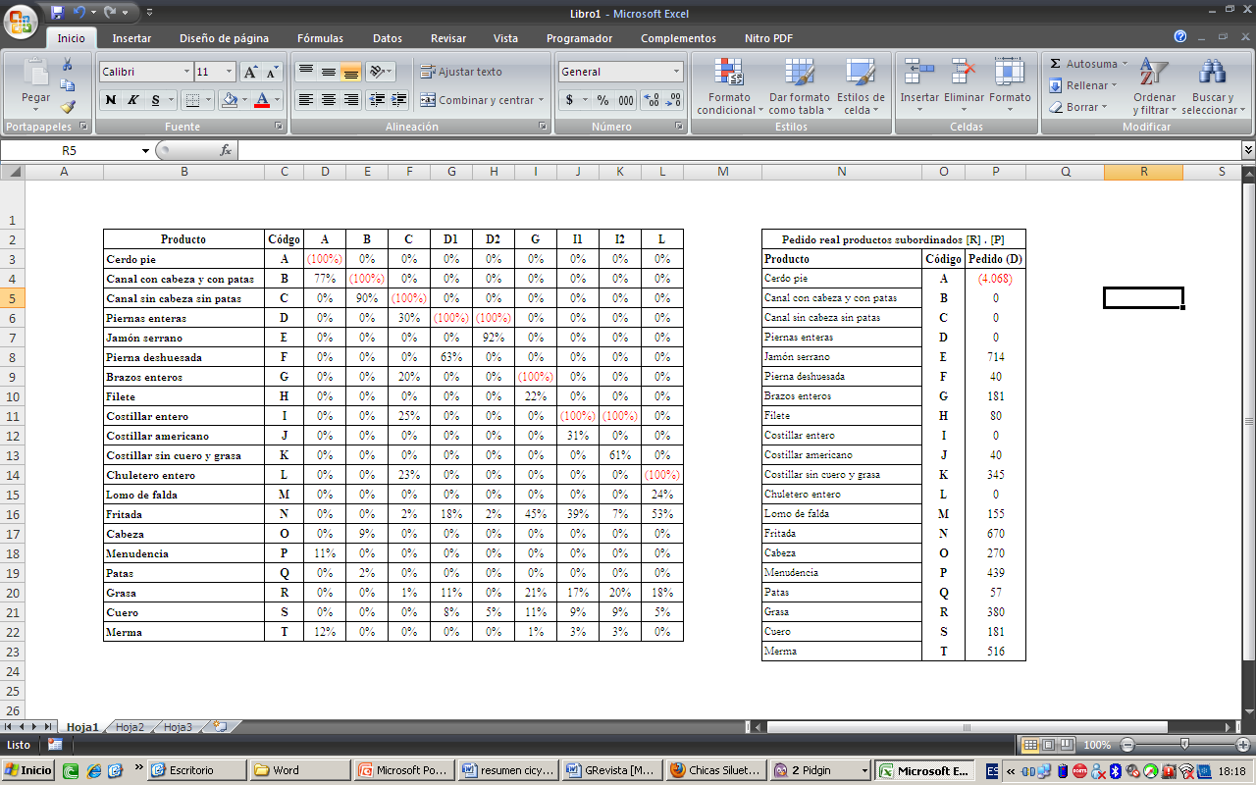
Ahora ya se procede a invertir la matriz conjunta [R]t.[R]. y multiplicarla a los dos lados de la ecuación, resultando:
[[R]^{t}.[R]]⁻¹.[[R]^{t}.[R]] .[P] ≥ [[R]^{t} . [R]]⁻¹. [R]^{t}. . [D]
Con lo cual:
[P] ≥[[R]^{t} . [R]]⁻¹ . [R]^{t}. . [D]
Vía esta operación, se puede partir de una producción conocida, e inferir la cantidad y los ítems cortados.
A manera de ejemplo se supone que la producción real de un período, es como aparece en la tabla No. 2
Tabla 2.
Conocida la matriz [R] del cuadro No. 1, se calcula primero [R]t . [R] que consta en el cuadro No. 3, y la matriz inversa como consta en el cuadro No. 4
Aplicando [[R]^{t} . [R]]⁻¹. [R]^{t}. . [D], se llega a la matriz [P] que consta en el cuadro No. 5 y con la cual ya se ha inferido el peso cortado de los productos principales, que constituye la base para la asignación de costos de los productos comerciales.
Se debe tener mucho cuidado de que las cifras de [P] sean positivas, sino, quiere decir que el estudio de rendimientos adolece de deficiencias y tendrá que ser revisado.

Tabla 3.
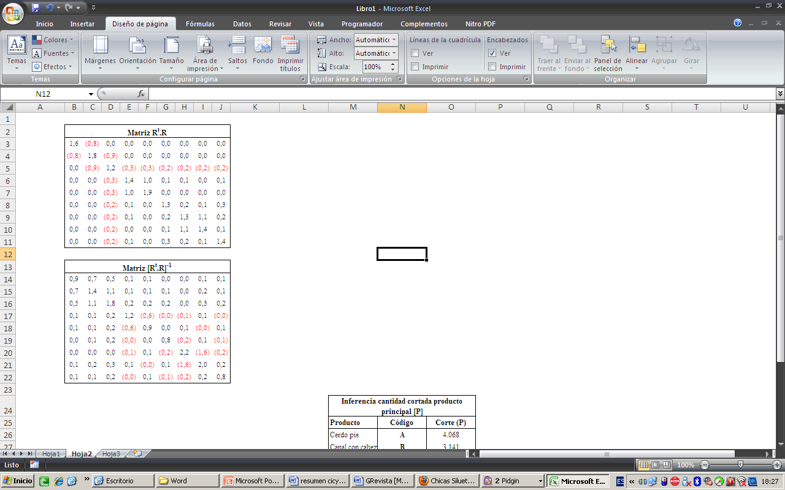

Tabla 4.
Tabla 5.
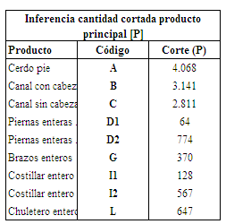

7. Resultados
Un estudio completo del negocio de cerdos, permite encontrar una correcta manera de planificar la cadena de producción de cerdos, desde su origen (genética abuelas) hasta el despresado en plantas, para lo cual se pueden aplicar modelos tales como cadenas de Markov (en la crianza y reemplazo de madres) y optimización lineal (en el despresado).
La utilización de la programación lineal y cadenas markovianas permitirán tener un hato ajustado de madres a fin de contar con las estrictamente necesarias para una demanda determinada de carne de cerdo. La pirámide está alineada con la producción desde la inseminación, nacimiento, reemplazo y proceso de los cerdos.
El modelo de optimización de despresado, a la vez facilita dos temas:
- Faenar de la manera más óptima, evitando desperdicios por no sincronizar la faena y los pedidos del mercado
- Determinar un costo adecuado por rendimientos y precio para los diferentes ítems, tema que combinados con los precios y costos estructurados, permitirán tomar mejores decisiones gerenciales en cuanto a descuentos por canal o enfoque de producción hacia clientes diferenciados.
El desarrollo completo del modelo de programación, está estructurado para que sea una herramienta de trabajo diaria para la planta de faena, el centro logístico de consolidación de pedidos, y un apoyo en el costeo y la toma de decisiones.
8. Conclusiones
Una de las ciencias que más se ha desarrollado en el transcurso de los últimos 25 años es la Investigación Operativa. Sus técnicas han sido aplicadas en un sinnúmero de empresas sobre todo si se toma en cuenta que su desarrollo ha ido de la mano con el de la informática. Los réditos y ahorros han sido muy importantes, y dependiendo del volumen monetario sobre las cuales se han aplicado, han significado varios miles de millones de dólares,. Según un estudio realizado por Forgionne en varias empresas de Estados Unidos los Directivos utilizan las técnicas de la IO a la par de las que ejecutan con estadística, simulaciones computacionales o las de PERT CPM. Además mencionan que su nivel de conocimiento en programación lineal asciende al 83,8%, programación entera de 38,5% y procesos markovianos del 30,7%.
Los temas abordados y desarrollados en los modelos, a no dudar serán fuente importante para la generación de una mayor competitividad inicialmente en la línea de cerdos de la empresa Pronaca; pero sin lugar a dudas dejará la base lista para ser aplicada en otras líneas de similares características (explosión en la producción) como son por ejemplo pollos, gallinas, pavos e inclusive palmito, todos ellos productos de la misma empresa.
La mejor programación de las pirámides en las granjas de crianza y producción, necesariamente impactan en una mejor distribución de la infraestructura que alberga estos animales, produciendo no solo ahorro en el consumo de balanceado sino también de las construcciones.
El programa de optimización final que se ha desarrollado, puede ser unificado con distintas interfaces, lo cual permite realizar pruebas a priori de nuevos productos verificando cuál es la mejor forma de cortar un ítem de nivel superior, así como una gran estabilidad para el manejo de información transaccional.
Hacer de la IO una herramienta diaria de trabajo, no solo para optimizar los macro procesos, sino también aquellos que se tienen que tratar día tras día, como por ejemplo secuenciación de la producción, manejo de inventarios, plan de compras, etc.

9. Referencias

- INFANTE DEL RIO. Métodos numéricos – Teoría, probelmas y prácticas con MATLAB. J. M. 2da Edición - Pirámide. 2002.
- MATHEWS J.H, & FINK K.D. Métodos Numéricos con Matlab.. 3ra Edición - Prentice Hall 2000.
- NAKAMURA SHOICHIRO. “Análisis numérico y visualización gráfica con MATLAB”. Pearson Educación, 1997.
- BAZARAA M., JARVIS J., SHERALI H. Linear Programming and Network Flows. John Wiley & Sons, 2a edón., 1990.
- BRONSON R. Investigación de Operaciones. Schaum Mcgraw-Hill, 1983.
- CALVETE FERNáNDEZ H., MATEO COLLAZOS P. Programación lineal, entera y meta. Problemas y aplicaciones. Prensas Universitarias de Zaragoza, 1994.
- HILLIER F., LIEBERMAN G. Introducción a la investigación de operaciones. McGraw-Hill, 7a edón., 2003.
- PARDO L., FELIPE A., PARDO J. Programación Lineal Entera. Aplicaciones prácticas en la empresa. Díaz de Santos, 1990.
- RIOS INSúA S. Investigación operativa. Optimización. Centro de est. Ramón Areces, 1988.
- RíOS INSúA S. Investigación Operativa. Programación lineal y aplicaciones. Ramón Areces, 1993.
- STEUER R.E. Multiple Criteria Optimization: theory, computation, and application. Probability and Mathematical statistics - applied. John Wiley & Sons, 1986.
- TAHA H. Integer Programming Theory, Applications, and Computations. Academic Press, 2005.
- TAHA H. Investigación de Operaciones. Alfaomega, 5a edón., 1995.
- WINSTON W. Operations research: applications and algorithms. Duxbury, 1987.
- RAFFO LECCA – Investigación de Operaciones – Primera Edición – Lima-Perú – 1997

Matlab es una marca registrada de Mathworks Inc.

